Майстер-клас з декорування пляшки «Символ року 2014 - Кінь»
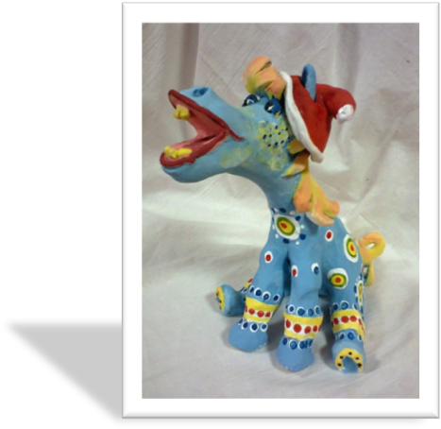
Зовсім скоро настане 2014 рік, символом якого є Дерев’яний Синьо-зелений Кінь. За східними традиціями, які дуже давно прижилися в нашій країні, до цього свята слід обов’язково підготувати такі подарунки, які мають пряме або непряме відношення до символу наступаючого року. Адже зустрічати рік Коня без його «присутності» не зовсім правильно. А ще, прийнято вважати, що подібні презенти приносять людям благополуччя і успіх. Чудовим подарунком, якому буде радий кожен, власноруч створена статуетка з образом господаря року ‒ Коня.
Сьогодні ви дізнаєтеся, як декорувати пляшку пластиліном в образі КОНЯ.
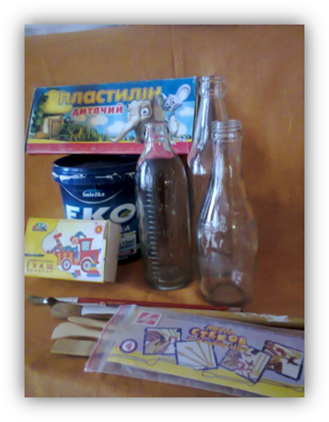
Для того щоб зробити декорування пляшки пластиліном нам знадобляться:
1. Порожня пляшка з під напоїв.
2. Пластилін (повинен бути твердим).
3. Набір стеків.
4. Гуаш.
5. Пензлики різних розмірів.
6. Грунтівка «Снежка»
7. Лак на водяній основі.

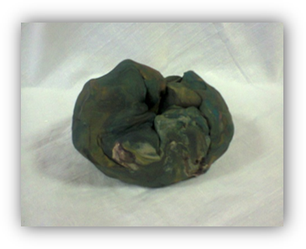
• 1. Підготуйте пластилін: добре розімніть та змішайте його до однорідної маси.

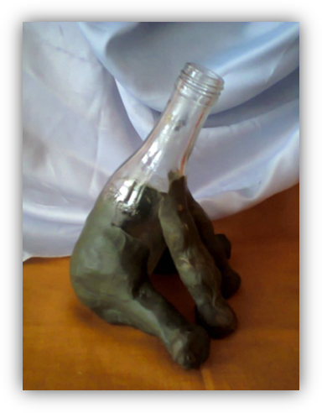
• 2. Відділивши частину від загальної маси, скатайте дві ковбаски надаючи їм форму задніх ніг коня, примажте до нижньої частини пляшки. Потім відокремте ще два шматка пластиліну і, надайте їм форму передніх ніг коня, примажте їх ближче до «шийки» пляшки. При цьому пляшка буде стояти під кутом.

• 3. Наступний етап виліплювання голови коня. Знадобиться великий шматок пластиліну з якого необхідно скатати та витягнути форму конячої голови. Потім розрізати стеком рот, додати окремі деталі: зуби, язик, очі, вуха. Стеком видавити ніздрі.
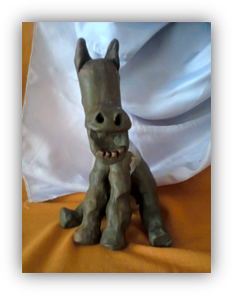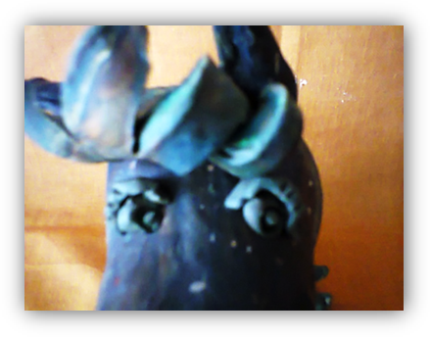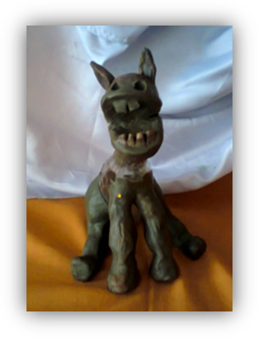
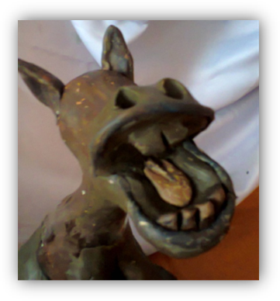

• 4. Для обробки рота КОНЯ необхідно скатати тоненький валик, прикласти і притиснути його по контуру ‒ це губи.

• 5. Зліпити валики різної довжини і товщини, примазати їх до голови і шиї ‒ це грива і частину пустити на хвіст.
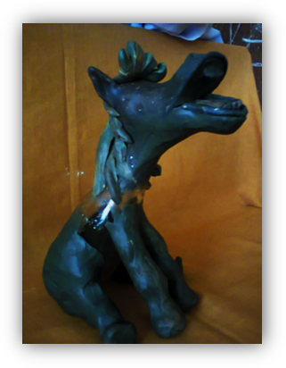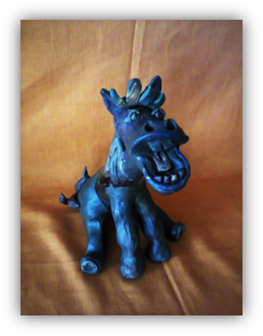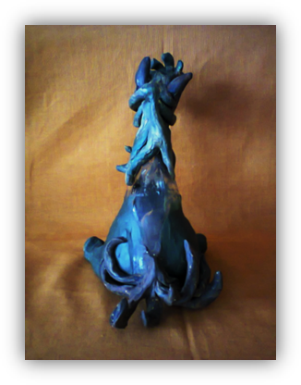
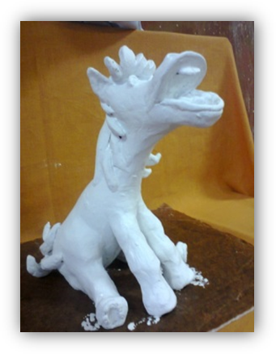

• 6. Поґрунтувати пляшечку фарбою «Снежка» (не менше двох разів). І дочекатися повного її висихання.

• 7. Графітним олівцем нанести розмітку для подальшого розфарбовування гуашевими фарбами.
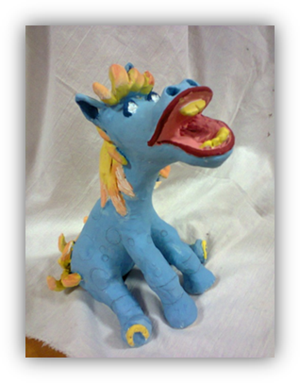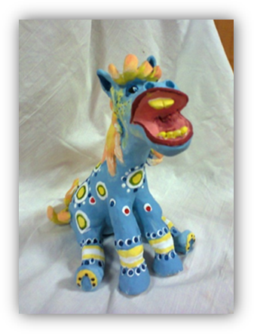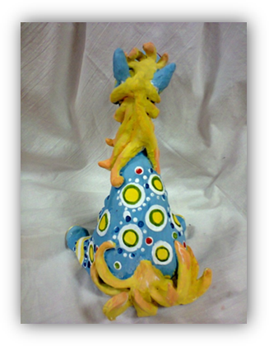
• 8. Щоб закріпити добре фарби на виробі, бажано скористатися лаком. Це може бути будь-який лак на водяній основі, акриловий лак або звичайний лак для волосся (зробіть 2-3 нашарування).
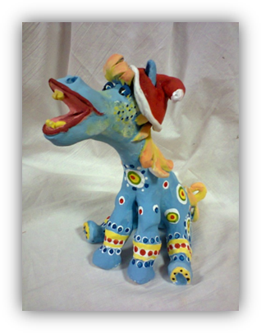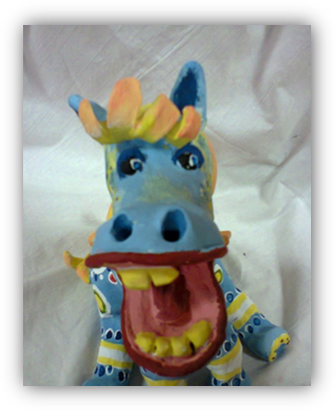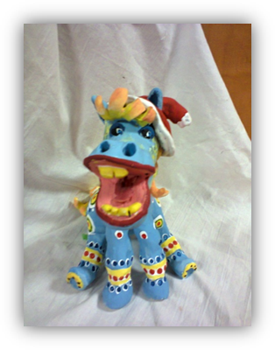
Бажаю успіхів!!!
Щасливого Нового року!!!

